文本“解毒”的基础
陈惠丽
四川成都双流中学
最新高中英语课程标准
以语篇为载体，主题意义探究为引领，融合语言知识、语言技能、文化知识和学习策略。

1、语篇语言学的三大流派
语篇语言学关注的是语篇生产者和语篇接受者生成和理解语篇所经历的过程。

1.1布拉格学派
在20世纪30年代，Mathesius就从功能角度研究信息在句子中的分布，用信息论的观点，修改了“主语”和“谓语”的提法，提出了“主位”和“述位”两个术语。主位指的是已知事实或公认的事实，意为已知信息（old/ given），所以不增加句子的信息量。句子的其余部分是述位，它包含了要传达给听话人的全部信息，意为新信息（new）。所以跟主位和述位几乎同一的两组对应术语是“旧的或已知的信息”和“新信息”。20世纪50年代提出了主题和述题两个术语，在英语中大多数句子一般将新信息置于句子尾部，这样在大部分语篇中，一个句子的述题或新信息成了下一个句子的主题或者旧信息，这就构成了语篇的信息动态体系。新信息是语篇所传达的主要信息，是理解语篇的关键。在1974年Danes提出了三种典型的主位推进模式：线性推进、持续推进、引申推进。

1.1.1线性推进
（1）述位推进模式：述位同一推进（T1(R1)->T2(R1)->T3(R1)）
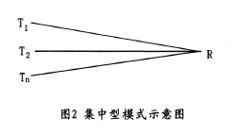
England is a country; France is a country; Norway is another country; Turkey is another country; Egypt, Italy, Poland are other countries.
（2）主位推进模式 ：主位同一推进（T1->T1->T1）
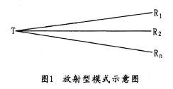
P2-② This examines the achievements of 175 countries. ③The Index measures a country's achievements in three ways: life expectancy (how long people usually live), education and income. ④The index has some surprises.

1.1.2引申推进
（3）引申推进（(T)T1->T2->T3）
P2-…②This examines the achievements of 175 countries.…⑤Norway is at the top of the list, while the US is at number 7. ⑥The other top five countries are: Iceland (2), Sweden (3), Australia (4), the Netherlands (5). ⑦The UK is in the thirteenth position, while China is in the middle of the list. ⑧The bottom ten countries are all African countries, with Sierra Leone (in West Africa) at the bottom of the list.

1.1.3持续推进
（4）持续推进（T1->T2(R1)->T3(R2)）
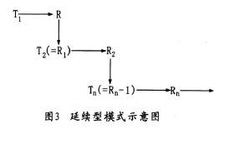
P2-① One of the most important sections of this report (T1)is the Human Development Index (R1). ②This (T2) examines the achievements of 175 countries.

1.2系统功能语言学派
Halliday认为语言有三大功能：概念功能、人际功能和语篇功能。概念功能是内容承载功能，指的是语言对人们的现实世界，包括内心世界中各种经历加以表达的功能。人际功能是用语言来表达社会关系和私人关系的功能，包括讲话人所进入的语言情境的形式，该功能也称为社会构成功能，它的实质不只是表达讲话者的态度，而是通过语篇来建构社会多样性的世界。而语篇功能是创造语篇的功能，指的是语言使本身前后连贯，并与语域发生联系的功能。语篇功能也被叫做“使成功能”。语言之所以能够有效表达概念意义和人际意义，就是因为它能够创造语篇。正是这一功能使的讲话者能够组织他所要说的东西，以使之在语境中有意义，并实现其信息功能。

1.3语篇语言学新学派
语篇语言学新学派的特点是强调跨学科研究。从文献上看，语篇语言学已经涉及到包括语言学、符号学、心理学、教育学、社会学、人类学、认知科学、计算机科学等许多学科的研究成果，从中吸收了许多有益的理论与方法。

2、语篇性标准

2.1语篇的七个标准
衔接cohesion
连贯coherence
目的性intentionality
可接受性acceptability
信息性informativity
情境性situationality
篇际性intertextuality

2.2语篇的七个标准
对于语篇而言，衔接指的是连接语言单位和模式的手段；连贯指的是连接意义和概念的手段；对参与者而言，目的性规定的语篇生产者准备进行语篇活动的条件；可接受性规定的语篇接受者作为语篇活动的条件。对情境而言，信息性和语篇提供的信息程度有关；与语篇和情境之间的联系有关，篇际性指的是目前的语篇和以前经历过的语篇之间的联系。

2.3语篇的七个标准
衔接和连贯，是以语篇为中心的，目的性、可接受性、信息性、情境性和篇际性是以使用者为中心的。衔接与连贯，可以说是语篇研究的核心问题，他们是语义概念，是语篇特征的重要内容，是实现其他原则的基本手段。衔接体现在语篇的表层结构，是语篇的有形网络；连贯存在语篇的底层，通过逻辑推理来达到与语义连接，是语篇的无形网络。目的性是指语篇生产者，体现着语篇生产者的主观态度，但要蕴含信息性才能得以凸显；信息性的多与少高与低决定目的性成败的重要因素；
可接受性着眼于语篇接受者，显示出语篇接收者的主观态度，同样与信息性紧密相关。信息性适度的语篇有着较好的接受性，过高过低都会影响着交际的进行。情境性和篇际性，关系到语篇生产者和接受者双方的共有知识和语言共识，决定了一个语篇是否关联、是否具有意义。

2.4衔接
1. 照应： (人称代词、指示代词、比较用语)
P2-①One of the most important sections of this report is the Human Development Index. ②This examines the achievements of 175 countries.
2. 替代/省略substitution/ellipsis
P2-⑤Norway is at the top of the list, while the US is at number 7(…). ⑥The other top five countries (…)are…
3. 连接conjunction（连词、副词、词组）
P2-⑦The UK is in the thirteenth position, while China is in the middle of the list. ⑧The bottom ten countries are all African countries, with Sierra Leone (in West Africa) at the bottom of the list.
4. 词汇衔接lexical cohesion
（词汇的重复、同义、反义、上下义、整体与部分）
P-1①In the year 2000, 147 world leaders agree to work together to reduce poverty by 2015 or earlier. ②From this agreement came the Human Development Report.

2.5连贯
1. 原因 cause
David hit the ball so hard that it flew over the hedge. 踢球踢得太重是球飞过树篱的原因，为这一事件创造了必要条件。
2. 使能 enablement
Mary lay quietly in the sun and Tom crept over and pulled her tail.
玛丽静静的躺着晒太阳是汤姆偷偷过去扯她辫子的充分条件，但不是必然条件。某一活动为他人另一活动客观上创造了充足但非必然条件。
3.理由 reason
Because I've been writing about text linguistics all day I deserve arrest this morning. 今晚我应休息一下，是对我整天一直在写一篇语言学论文的合乎情理的反应，但不是由我整天一直都在写语篇语言学论文这一事件所使能。
4. 目的 purpose
You are reading this to find about text linguistics.
你在读这个使得了解语篇语言学成为可能，但还有另外一个维度，即第二个事件了解语篇语言学是第一个事件你在读这个所计划的结果（planned outcome）。

2.6目的性
目的性是语篇生产者的主观态度，指的是语篇生产者有目的地为实现一个计划的目标而创造一个衔接与连贯的语篇。语篇的目的往往是传达一个信念或一个寓意，通常称为主题，这是整个语篇所要传达的信息和信念。目的性也只有蕴含信息性才能得以凸显。
Hemingway的Soldier's Home 中有这样一段话：
He did not want to get into the intrigue and the politics. He did not want to have to do any courting. He did not want to tell any more lies. He did not want any consequences. He did not want any consequences ever again.
这里否定句的反复使用构成了型式化，说明主人公战后意志消沉，从而体现了语篇生产者的意图，传达了反战的主题。

2.7可接受性
可接受性是语篇接受者的主观态度，指的是语篇接受者希望语篇应该是衔接连贯，并且与本人相关的。这一态度是对语篇类型、社会或文化背景以及目标合意义性等诸多因素的反应。
Call us before you dig. You may not be able to afterwards.
这是美国贝尔电话公司给挖掘者们的一条警示，由于语篇生产者省去了因果关系在形式上的表达，因此两个句子间没有明显的衔接，语篇显的不连贯，但是通过问题求解策略来推断，语篇接受者能够自己推导出与句之间的理由或目的关系，理解语篇的整体意义。所以说语篇的可接受程度取决于语篇接受者的主观态度。可接受性能体现语篇接受者是否愿意参与交际，是否愿意接受语篇生产者所表达的意图。

2.8信息性
信息性指的是所描述的语篇事件是在预料之中还是出乎意料或是已知还是未知的程度。虽然每个语篇在某种意义上或在某种程度上至少都会有一定的信息性，只是多与少的区别，但信息性却影响接受者的兴趣，如果信息性过低，就会使接受者感到乏味，甚至出于厌烦而拒绝接受。如果信息性过高，则会使接受者的处理过程超载（overloaded），以至于使其可能放弃接受而影响交际。
The sea is water only in the sense that water is a dominant substance present. Aactually, it is a solution of gases and salts in addition to vast numbers of living organisms...
当我们只说The sea is water作为语篇它的信息性很低，因为这是常识，但其后面有了Actually， it is a solution of gases and salts...的陈述,语篇产生了新的信息，表明这一常识实际上是不准确的，语篇的信息性一下得到了提升。
情景性指的是使一个语篇与事件情景相关联的因素。这些因素包括语篇本身、语篇实际发生时的环境与场景、语篇生产者和接受者的共有知识等等，同时这些因素可能是当前的，也可能是回想中的，借助于这些因素，接受者就能够比较容易地正确解读语篇。
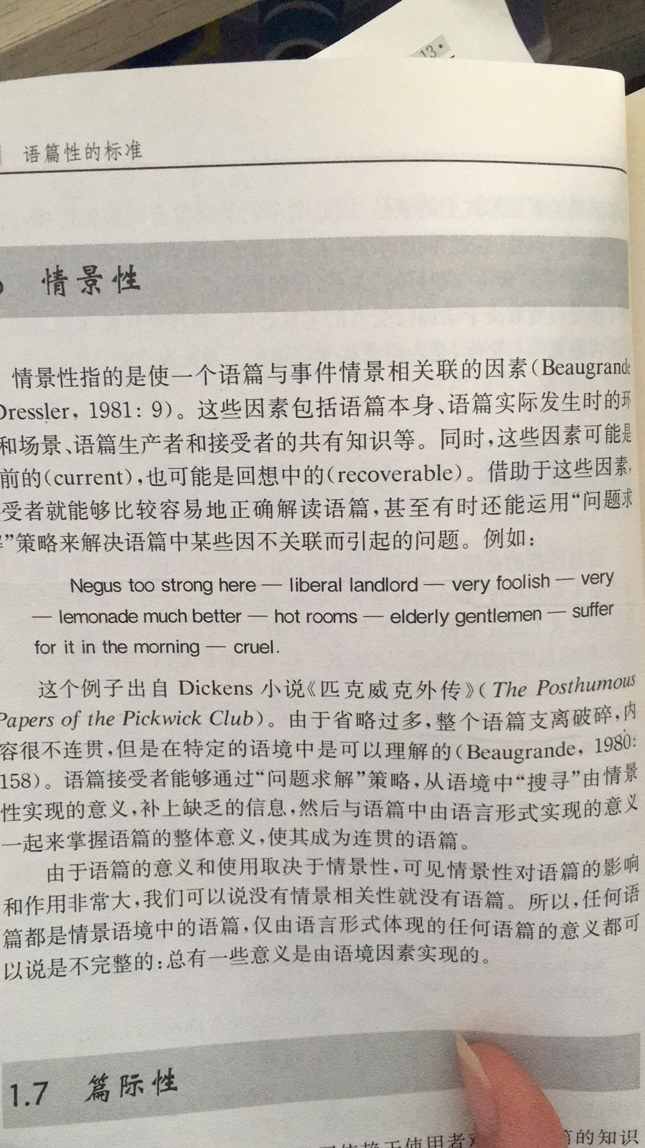
这个例子出自狄更斯的小说匹克威克外传，由于省略过多，整个语篇支离破碎，内容显得很不连贯，但在特定的语境当中是可以理解的，语篇接受者能够通过问题求解策略补充缺乏信息，使其成为连贯的语篇。

2.9篇际性
篇际性指的是一个语篇的使用依赖于使用者对其他语篇的知识。写有“resume speed”交通标志，只有在已提示过司机减速的标示基础上才有意义。每一个语篇都是对其他语篇吸收和转化的结果，也就是说篇际性是一个语篇对以前语篇在内容和形式上的继承和发展。某个语篇的建构只是体现在阅读的那一刻，而读者以前所读的东西、他的经历、他在某种文化所处的地位也形成了重要的篇际性。

